СХВАЛЕНО ЗАТВЕРДЖЕНО
Протокол педагогічної ради Наказ ЗДО №
25.02.2021 № 4 від 25.02.2021

ПОЛОЖЕННЯ

про внутрішню систему забезпечення якості освіти закладу дошкільної освіти ясла-садок № 7 Червоноградської міської ради Львівської області.

1. Положення про внутрішню систему забезпечення якості освіти в ЗДО №7 розроблено відповідно до вимог частини третьої статті 41 Закону України «Про освіту», Закону України «Про дошкільну освіту», Базового компоненту дошкільної освіти, Статуту закладу.
2. Стратегія (політика) забезпечення якості освіти в закладі базується на таких принципах:
- відповідності Базовому компоненту дошкільної освіти;
- відповідальності за забезпечення якості освіти та якості освітньої діяльності;
- системності в управлінні якістю на всіх стадіях освітнього процесу;
- демократизації в освітній діяльності;
- здійснення обгрунтованого моніторингу якості;
- готовності суб’єктів освітньої діяльності до ефективних змін;
- відкритості інформації на всіх етапах забезпечення якості та прозорості процедур системи забезпечення якості освітньої діяльності.
3.Мета внутрішньої системи якості освіти закладу складається в об'єднанні й інтеграції організаційних, методичних, кадрових зусиль і ресурсів ЗДО з урахуванням різноманітних факторів та умов для досягнення високої якості освітнього процесу та його результатів, що відповідають кращим зразкам і відповідним стандартам.
Основні завдання внутрішньої системи забезпечення якості освіти передбачають розробку та дотримання в закладі вимог до визначення якісних результатів із наступних напрямків:
- збереження та зміцнення фізичного, психічного і духовного здоров’я дитини;
- формування внутрішньої культури особистості в контексті рідної культури, мови, поваги до традицій і звичаїв народу, свідомого ставлення до себе, оточення та довкілля;
- формування особистості дитини, розвиток її творчих здібностей, набуття нею соціального досвіду;
- виконання вимог Базового компонента дошкільної освіти, забезпечення соціальної адаптації та готовності продовжувати освіту.
4. Заклад працює у взаємодії з усіма зацікавленими суб’єктами, до яких відносяться:
-здобувачі освіти та їх батьки;
-педагогічний персонал ЗДО;
- відділ освіти Червоноградської міської ради Львівської області;
-громадськість.
5. Критеріями ефективності внутрішньої системи забезпечення якості освіти є:
- відповідність досягнень здобувачів освіти державним вимогам до рівня освіченості, розвиненості та вихованості дитини 6(7) років, сумарного кінцевого показника набутих дитиною компетенцій перед її вступом до школи;
- відповідність узагальнених показників результату освітньої роботи (сформованість певного виду компетенцій) змісту освітніх ліній, визначених інваріантною складовою Базового компонента дошкільної освіти;
-ефективність реалізації варіативної складової змісту дошкільної освіти відповідно до індивідуальних інтересів і потреб дітей, запитів і побажань батьків, наявних умов розвитку дошкільників;
-якісний склад та ефективність роботи педагогічних працівників;
-показник наявності освітніх, методичних і матеріально-технічних ресурсів для забезпечення якісного освітнього процесу.
6.Характеристика чинної внутрішньої системи забезпечення якості освіти в ЗДО №7:
6.1. Зміст внутрішньої системи якості освіти закладу формується та реалізується за напрямами: «Освітнє середовище», «Педагогічна діяльність», «Здобувачі освіти». «Результати навчання, виховання», «Управління закладом освіти», «Формування іміджу сучасного закладу освіти».
6.2. Напрям «Освітнє середовище» відображає забезпечення якісних показників розвитку вихованців закладу, створюються сприятливі умови навчання, виховання та перебування в ясла-садку. Для цього діяльність закладу спрямована на облаштування осередків освітнього середовища, забезпечення ігровим, роздатковим та дидактичним матеріалом.
Для ефективного функціонування закладу створюється єдиний інформаційний простір, а саме, формується інформаційна база даних програми «КУРС Дошкілля».
При оцінюванні якості освітнього процесу можуть використовуватися комплексні технології для обробки результатів моніторингу.
Для обміну інформацією з якості освітнього процесу використовується відео-, аудіо- і магнітні носії інформації, розмножувальна техніка.
Для забезпечення більш широких і різноманітних зв'язків закладу із зовнішнім середовищем, у тому числі доступу до різних баз даних, джерел інформації ЗДО № 7 підключено до швидкісного Інтернету.
Для забезпечення створення єдиного інформаційного поля ЗДО функціонує офіційний сайт закладу
6.3. У напрямі «Педагогічна діяльність» визначені критерії, оцінювання педагогічної діяльності педагогічних працівників у ЗДО №7:
- стан забезпечення кадрами відповідно фахової освіти;
- освітній рівень педагогічних працівників;
- результати атестації;
- систематичність підвищення кваліфікації;
- наявність педагогічних звань, почесних нагород;
- наявність авторських програм, посібників, методичних рекомендацій, статтей тощо;
- участь в експериментальній діяльності;
- результати освітньої діяльності;
- оптимальність розподілу педагогічного навантаження;
- показник плинності кадрів.
З метою вдосконалення професійної підготовки шляхом поглиблення, розширення й оновлення професійних компетентностей організовується підвищення кваліфікації педагогічних працівників.
Щорічне підвищення кваліфікації педагогічних працівників здійснюється відповідно до Закону України «Про освіту». Загальна кількість академічних годин для підвищення кваліфікації педагогічного працівника впродовж п’яти років не може бути меншою за 120 годин.
Підвищення кваліфікації педагогічних працівників здійснюється за такими видами:
- довгострокове підвищення кваліфікації – курси;
- короткострокове підвищення кваліфікації: семінари, семінари-практикуми, тренінги, конференції, «круглі столи» тощо.
Щорічний план підвищення кваліфікації педагогічних працівників затверджує педагогічна рада закладу.
Показником ефективності та результативності діяльності педагогічних працівників є їх атестація.
Атестація педагогічних працівників є обов'язковою і здійснюється один раз на п'ять років відповідно до Типового положення про атестацію педагогічних працівників.
6.4. Напрям «Здобувачі освіти. Результати навчання, виховання» здійснюється шляхом моніторингу і узагальнення його результатів за освітніми лініями Базового компоненту дошкільної освіти.
Педагогічні працівники закладу дошкільної освіти, здійснюючи моніторингові дослідження щодо рівня розвитку компетенцій дошкільників, використовують підготовлений інструментарій (анкети, кваліметричні моделі, діагностичні карти), оцінюють результативність освітнього процесу та виявляють фактори, що впливають на його ефективність. Результат моніторингу узагальнюється педагогічними працівниками в текстовому, табличному та графічному вигляді. Саме освітній моніторинг допомагає відстежити динаміку змін в освітній системі, спрямувати її розвиток на запланований результат.
Показниками ефективності освітнього процесу якості надання освітніх послуг можуть бути:
-% здобувачів освіти, які мають достатній і високий рівень компетентності;
- позитивна динаміка розвитку дітей, засвоєння дітьми вимог комплексної програми;
- відповідність узагальнених показників результату освітньої роботи (сформованість певного виду компетенцій) змісту освітніх ліній, визначених інваріантною складовою Базового компонента дошкільної освіти;
- відповідність досягнень здобувачів освіти державним вимогам до рівня освіченості, розвиненості та вихованості дитини 6 (7) років, сумарного кінцевого показника набутих дитиною компетенцій перед її вступом до школи.
6.5. Напрям «Управління закладом освіти» забезпечує функціонування внутрішньої системи забезпечення якості освіти. Критеріями ефективності управлінської діяльності є:
- наявність нормативних документів, де закріплені вимоги за якістю освітнього процесу (модель випускника, програма розвитку і т.д.);
- оптимальність та дієвість управлінських рішень;
- керованість процесу управліннязабезпеченням функціонування внутрішньої системи забезпечення якості освіти (наявністьпідрозділу або посадової особи, які відповідають за управління якістю освітнього процесу);
- формування освітньої програми закладу освіти (раціональність використання інваріантної, варіативної складової)
- підвищення показника відповідності засвоєних здобувачами освіти рівня та обсягу знань, умінь, навичок, інших компетентностей вимогам стандартів освіти;
- наявність та ефективність системи моральних стимулів для досягнення високого рівня якості освітнього процесу.
6.6.Напрям «Формування іміджу сучасного закладу освіти» в ЗДО ясла-садок №7 здійснюється шляхом оприлюднення інформації про якість освітнього процесу, освітньої діяльності на сайті закладу:
·статут закладу освіти;
·ліцензіяна провадження освітньої діяльності;
· структура та органи управління закладу освіти;
·кадровий склад закладу освіти згідно з ліцензійними умовами;
· освітні програми, що реалізуються в закладі освіти, та перелік освітніх компонентів, що передбачені відповідною освітньою програмою;
. територія обслуговування, закріплена за закладом освіти його засновником;
·мова (мови) освітнього процесу;
·результати моніторингу якості освіти;
·річний звіт про діяльність закладу освіти;
·правила прийому до закладу освіти;
·умови доступності закладу освіти для навчання осіб з особливими освітніми потребами;
· інша інформація,що оприлюднюється за рішенням закладу освіти або на вимогу законодавства.
Публічність освітньої діяльності закладу може здійснюватися публікаціями педагогічних працівників, батьків у засобах масової інформації, друкування продукції педагогічних працівників у фахових виданнях.
Формуванню позитивного іміджу закладу можуть сприяти іміджеві заходи на рівні громади, регіону тощо.
Публічна інформація про розвиток закладу забезпечується шляхом проведення щорічного звіту перед працівниками, батькам та громадскістю.

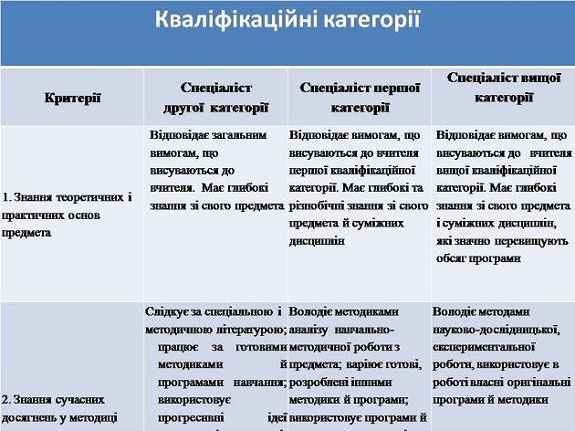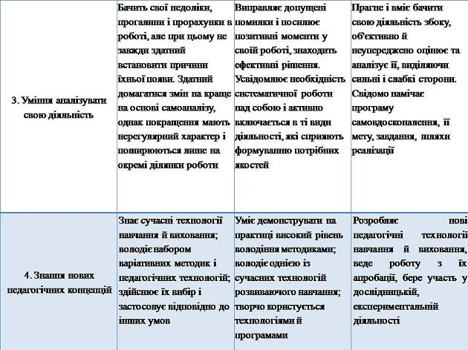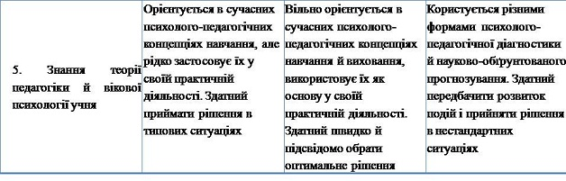

Результативність професійної діяльності вчителя
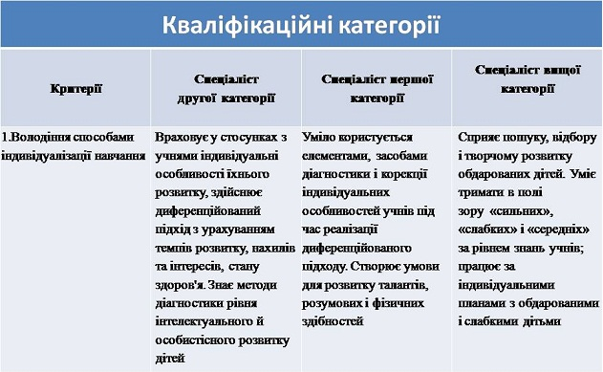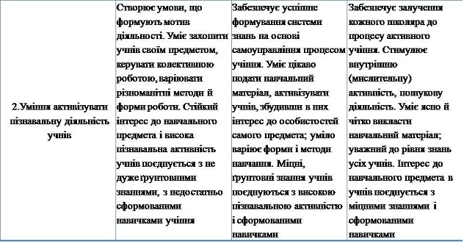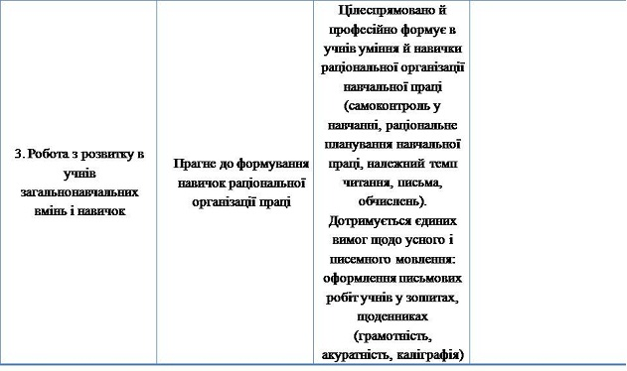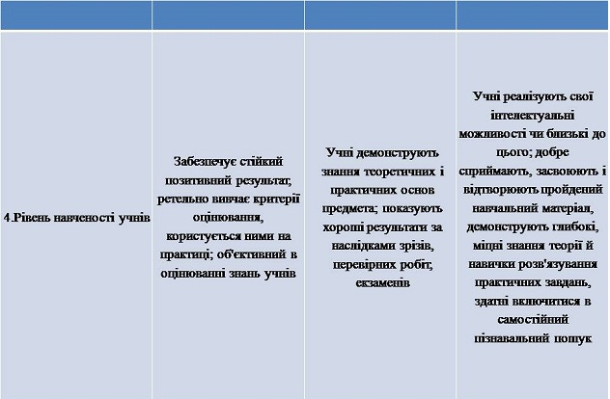

Комунікативна культура
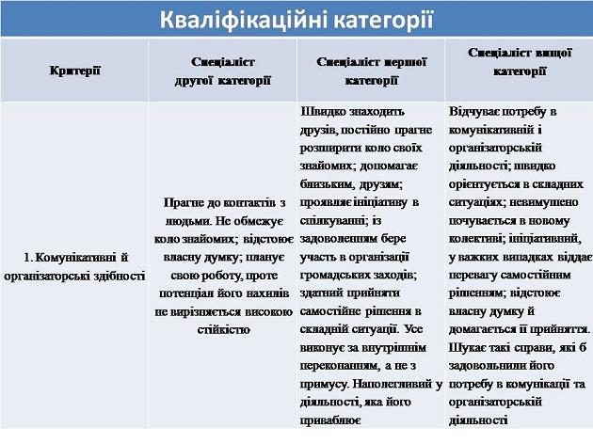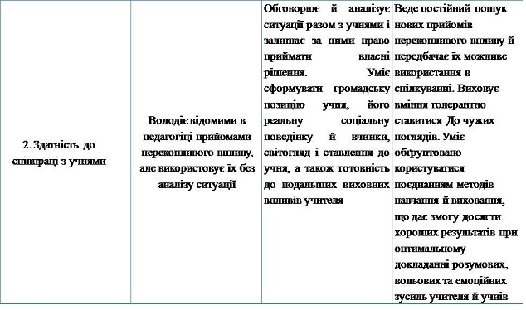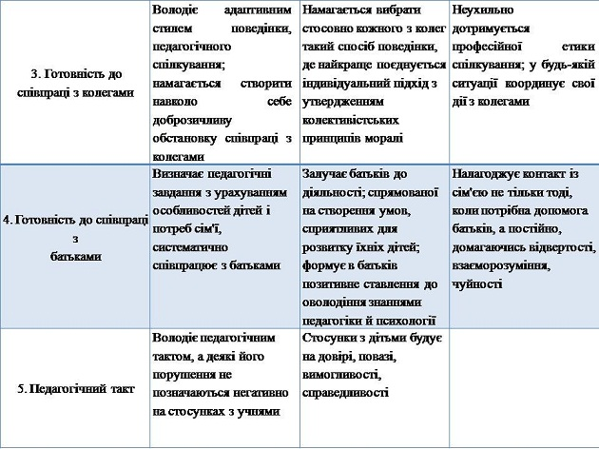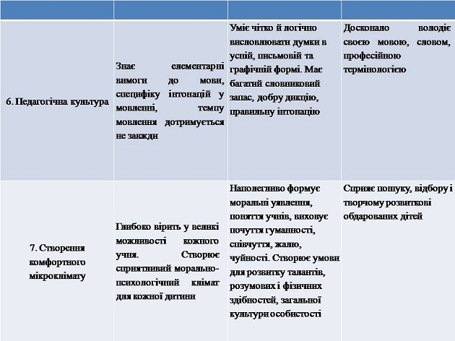

Сертифікація педагогічних працівників – це зовнішнє оцінювання професійних компетентностей педагогічного працівника (у тому числі з педагогіки та психології, практичних вмінь застосування сучасних методів і технологій навчання), що здійснюється шляхом незалежного тестування, самооцінювання та вивчення практичного досвіду роботи.
Сертифікація педагогічного працівника відбувається на добровільних засадах виключно за його ініціативою.

VI. Критерії, правила і процедури оцінювання управлінської діяльності керівників

Формою контролю за діяльністю керівників закладу освіти є атестація.
Ефективність управлінської діяльності керівника під час атестації визначається за критеріями:
- саморозвиток та самовдосконалення керівника у сфері управлінської діяльності;
- стратегічне планування базується на положеннях концепції розвитку закладу освіти, висновках аналізу та самоаналізу результатів діяльності;
- річне планування формується на стратегічних засадах розвитку закладу;
- здійснення аналізу і оцінки ефективності реалізації планів, проектів;
- забезпечення професійного розвитку вчителів, методичного супроводу молодих спеціалістів;
- поширення позитивної інформації про заклад;
- створення повноцінних умов функціонування закладу (безпечні та гігієнічні);
- застосування ІКТ-технологій у освітньому процесі;
- забезпечення якості освіти через взаємодію всіх учасників освітнього процесу;
- позитивна оцінка компетентності керівника з боку працівників.

Ділові та особистісні якості керівників визначаються за критеріями:
- цілеспрямованість та саморозвиток;
- компетентність;
- динамічність та самокритичність;
- управлінська етика;
- прогностичність та аналітичність;
- креативність, здатність до інноваційного пошуку;
- здатність приймати своєчасне рішення та брати на себе відповідальність за результат діяльності.

VII. Інформаційна система для ефективного управління закладом освіти.

Роботу інформаційної системи закладу освіти забезпечує наявність доступу до мережі Інтернет для учнів та педагогічних працівників. Значне місце в управлінні закладом освіти відіграє офіційний сайт школи.

VIII. Інклюзивне освітнє середовище, універсальний дизайн та розумне пристосування

Особам з особливими освітніми потребами освіта надається нарівні з іншими особами, у тому числі шляхом створення належного фінансового, кадрового, матеріально-технічного забезпечення та забезпечення універсального дизайну та розумного пристосування, що враховує індивідуальні потреби таких осіб.
Універсальний дизайн закладу освіти створюється на таких принципах:
- рівність і доступність використання;
- гнучкість використання;
- просте та зручне використання;
- сприйняття інформації з урахуванням різних сенсорних можливостей користувачів;
- низький рівень фізичних зусиль;
- наявність необхідного розміру і простору.

